**Отчет о проведении декады математики, физики и информатики**

С 15.03.2018 по 22.03.2018 года в школе проходила предметная декада математики, физики и информатики под девизом: **«*МИФ: игры!… и не только!»***

***Цели проведения декады:***

* формирование и развитие интереса к занятиям математикой, физикой и информатикой;
* повышение уровня математического развития обучающихся, расширение их кругозора;
* развитие у обучающихся познавательной активности учащихся в области точных наук.

Декада проводилась согласно составленному плану. Все запланированные на декаду мероприятия были успешно проведены.

В декаде приняли участие обучающихся 5-9 классов. При проведении мероприятий учителями были использованы информационно-коммуникационные технологии, применялись разнообразные методы и приёмы работы.

В 5- 9-х классах прошел конкурс газет, посвященный числу «π». Интересными стали мероприятия, проведенные среди 5- 9-х классов: «Математический турнир», «О, счастливчик! », « Слабое звено », и т.д.

В рамках декады прошли мероприятия по физике: « Счастливый случай», «Великие физические открытия», « Викторина».

### 

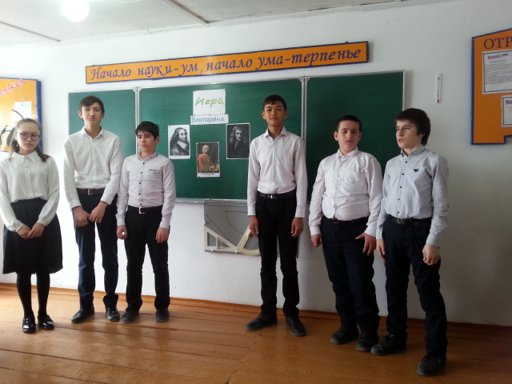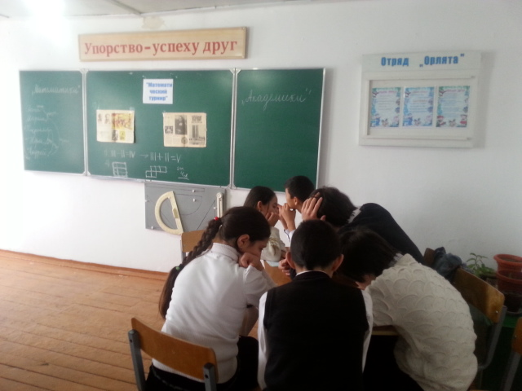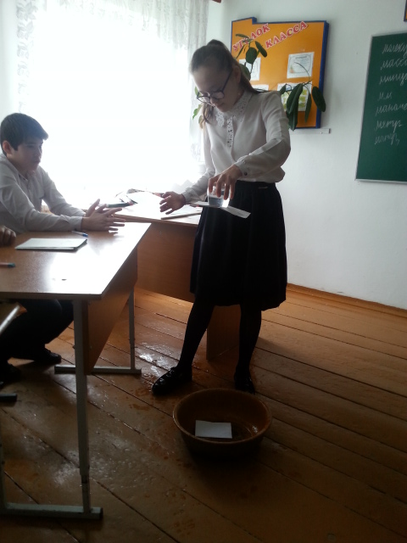

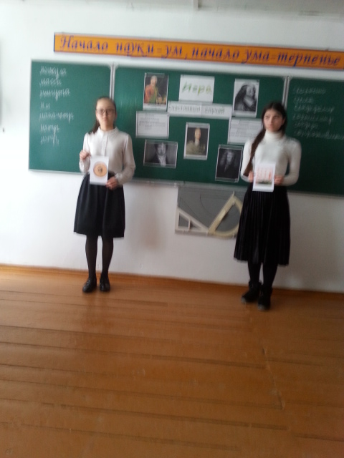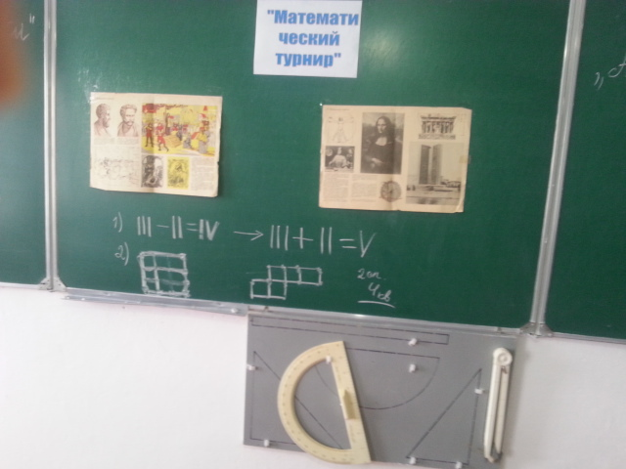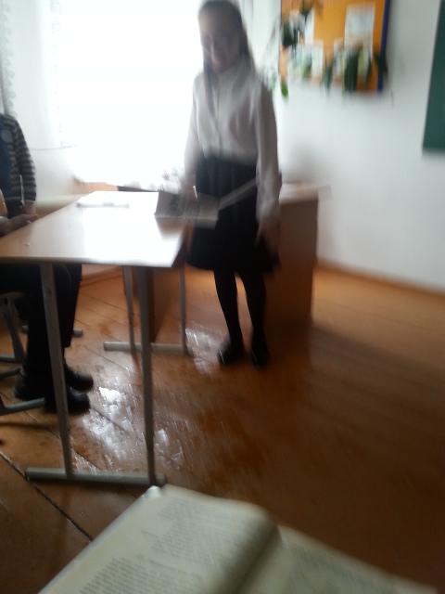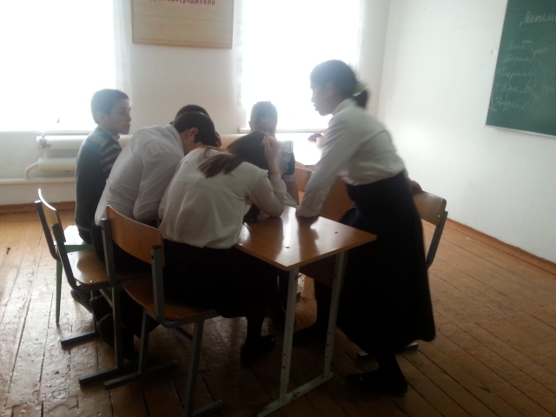

Руководитель ШМО Джумалиева С.И.